**TRƯỜNG ĐẠI HỌC BÁCH KHOA HÀ NỘI**

**VIỆN CÔNG NGHỆ THÔNG TIN VÀ TRUYỀN THÔNG**

**\*\*\*\*\*\*\*\*\*\***



**Project I**

**Đề tài: Trang web quản lý blog**

*Giảng viên hướng dẫn*: Ts. Lê Thị Hoa

**NHÓM 13**

|  |  |
| --- | --- |
| **Họ và tên** | **Mã sinh viên** |
| Ngô Đức Thắng | 20183831 |
| Phạm Đức Đạt | 20183704 |

**I.** **Phân tích hệ thống.** 2

**1.** **Giới thiệu chung.** 2

**2.** **Phân tích chức năng** 3

**2.1.** **Sơ đồ luồng hoạt động chính** 3

**2.2.** **Sơ đồ ca sử dụng.** 4

**2.2.1.** **Usecase tổng quan** 4

**2.2.2.** **Usecase phân rã tác nhân Guest** 4

**2.2.3.** **Usecase phân rã tác nhân Author** 5

**2.3.** **Đặc tả ca sử dụng.** 5

**2.3.1.** **Đặc tả UC001 – Đăng Nhập** 5

**2.3.2.** **Đặc tả Usecase Đăng ký** 6

**2.3.3.** **Đặc tả UC003 – CRUD User** 7

**2.3.4.** **Đặc tả UC004 – CRUD Blog** 8

**2.3.5.** **Đặc tả UC005 – Liên hệ** 8

**3.** **Phân tích tương tác.** 9

**3.1.** **Đăng nhập.** 9

**3.2.** **Đăng ký** 9

**3.3.** **Ca sử dụng CRUD.** 10

**3.4.** **Ca sử dụng Tìm kiếm** 10

**3.5.** **Ca sử dụng Liên hệ :** 11

**4.** **Thiết kế cơ sở dữ liệu.** 11

**4.1.** **Biểu đồ cơ sở dữ liệu** 11

**5.** **Biểu diễn sơ đồ lớp (Class diagram UML)** 12

1. **Phân tích hệ thống.**
2. **Giới thiệu chung.**

**Blog** là một website thông tin riêng hoặc nhật ký trực tuyến, với cách trình bày các bài viết mới nhất được đưa lên đầu. Người viết **blog** có thể là cá nhân hay một nhóm nhỏ, thể hiện cái nhìn chủ quan của họ về một chủ đề nhất định, viết về những điều họ thích.

Mọi người và công ty sử dụng blog nhằm nhiều mục đích khác nhau. Sau đây là một số ví dụ cụ thể về mục đích viết blog:

* Bạn có đam mê về một chủ đề và muốn chia sẽ nó cho cộng đồng.
* Bạn đang làm một dự án học thuật, ví dụ như hiệu quả của việc kiểm tra giấc ngủ và muốn lưu thông tin quá trình này.
* Bạn đang vận hành một việc kinh doanh và cần nó giúp để bán sản phẩm tốt hơn, tiếp cận nhiều khách hàng hơn bằng cách giải thích thêm cho sản phẩm.
* Bạn đang muốn biến blog thành một công cụ kiếm tiền.

Một blog, giống như một website tin tức hay một trang nhận ký, nó có cấu trúc riêng. Tùy vào loại blog thì cấu trúc sẽ khác nhau, nhưng vẫn có tiêu chuẩn chung mà nhìn vào bạn sẽ biết ngay đó là blog.

1. **Phân tích chức năng**
   1. **Sơ đồ luồng hoạt động chính**

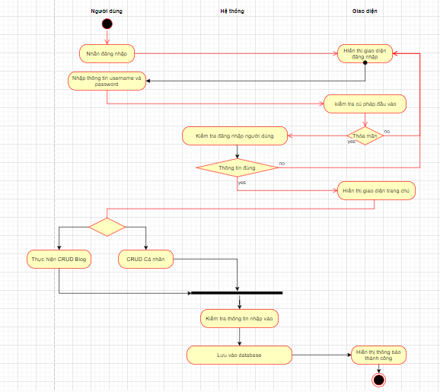

* Bao gồm:
  + - Người dùng: Người sử dụng dịch vụ của hệ thống: bao gồm Tác giả, Admin, Khách.
    - Hệ thống: là server quản lý các quy trình của dự án, lưu trữ thông tin, ...
    - Giao diện: Hiển thị màn hình tương tác với người dùng, gửi thông tin đầu vào về server để hệ thống xử lý.
  1. **Sơ đồ ca sử dụng.**
     1. **Usecase tổng quan**

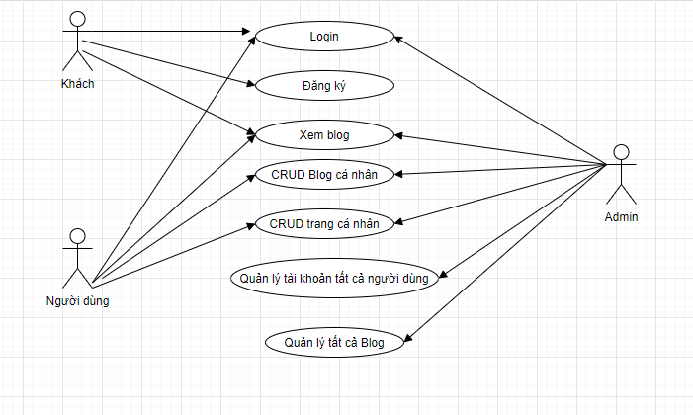

* + 1. **Usecase phân rã tác nhân Guest**

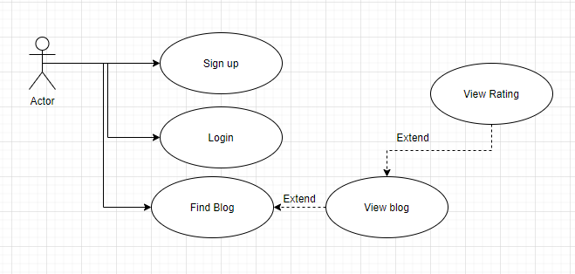

* + 1. **Usecase phân rã tác nhân Author**

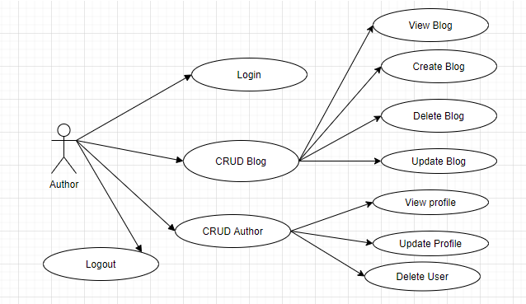

* 1. **Đặc tả ca sử dụng.**
     1. **Đặc tả UC001 – Đăng Nhập**
        + Tên : Đăng Nhập.
        + Tác Nhân: Khách Hàng (Guest).
        + Mục đích sử dụng: Giúp khách hàng đăng nhập vào hệ thống gọi món, đặt bàn.
        + Kích hoạt: Click vào nút đăng nhập trên giao diện.
        + Điều kiện: Khi khách chưa đăng nhập vào hệ thống.
* Kịch bản chính:

|  |  |
| --- | --- |
| **Khách Hàng** | **Hệ thống** |
| 1.Khách hàng nhập email và Mật Khẩu vào ô điền thông tin |  |
| 2. Khách hàng nhấn nút Đăng Nhập | 3. Hệ thống bắt đầu kiểm tra Email và Mật Khẩu của khách, nếu khớp với dữ liệu trong hệ thống, gửi lại thông báo thành công |

* Kịch bản phụ: Tài khoản không tồn tại hoặc mật khẩu không đúng (khởi động ở điểm 3 kịch bản chính ) => hệ thống yêu cầu người dùng nhập lại.
  + 1. **Đặc tả Usecase Đăng ký**
    - Tên : Đăng Nhập.
    - Tác Nhân: Khách Hàng.
    - Mục đích UC: Sử dụng cho khách hàng chưa có tài khoản để đăng nhập vào sử dụng hệ thống.
    - Sự kiện : Khách hàng nhấn vào nút đăng ký .
    - Điều kiện: Khách chưa có tài khoản.
    - Kịch bản chính :

|  |  |
| --- | --- |
| **Khách Hàng** | **Hệ Thống** |
| 1.Khách hàng nhấn nút đăng ký. | 2.Hệ thống hiển thị giao diện đăng ký. |
| 3.Khách hàng nhập thông tin vào ô điền thông tin đã có sẵn. |  |
| 4.Khách nhấn nút đăng kí | 5.Hệ thống gửi thông tin vào Cơ Sở Dữ Liệu, kiểm tra phù hợp và gửi lại thông báo thành công. |

* kịch bản phụ:
  + Thông tin không đầy đủ, không phù hợp: Khởi động ở điểm 5 của hệ thống, gửi lại thông báo yêu cầu khách nhập lại.
  + Thông tin bị trùng : Khởi động ở điểm 5 của hệ thống, gửi lại thông báo tài khoản đã tồn tại.
* Dữ liệu đầu vào của thông tin cá nhân gồm các trường dữ liệu sau:

|  |  |  |  |  |  |
| --- | --- | --- | --- | --- | --- |
| **STT** | **Trường dữ liệu** | **Mô tả kiểu dữ liệu** | **Độ cần thiết** | **Điều kiện hợp lệ** | **Ví dụ** |
| 1 | Họ Tên | String | bắt buộc |  | Nguyễn Văn A |
| 2 | Email | String | bắt buộc | định dạng: “xyz@abc.def” | vana@gmail.com |
| 3 | Số điện thoại | String | bắt buộc | gồm đúng 10 ký tự số | 1900819888 |
| 4 | Ngày sinh | datetime | không bắt buộc | định dạng : dd/mm/yy | 1/1/2020 |
| 5 | Mật khẩu | String | bắt buộc | gồm ít nhất 6 ký tự | password |

### 

#### **Đặc tả UC003 – CRUD User**

|  |  |  |  |
| --- | --- | --- | --- |
| **Mã UC** | UC003 | **Tên UC** | CRUD User (đại diện phương thức Update) |
| **Mục đích sử dụng** | Để Admin hoặc Author có thể chỉnh sửa lại profile cá nhân hoặc tác giả | | |
| **Tác nhân** | Author, Admin | | |
| **Sự kiện chính** | Khi Author bấm vào nút "Update Profile" | | |
| **Tiền điều kiện** | Author đã có tài khoản, có thông tin cá nhân. | | |
| **Luồng sự**  **kiện chính**  **(thành công)** | **STT** | **Thực hiện bởi** | **Hành động** |
| 1 | Author | Chọn chức năng "Update Profile" trong màn  hình |
| 2 | Hệ thống | Hiển thị giao diện chỉnh sửa:   * Thông tin về khách hàng: Tên, Số điện   thoại, Tài khoản ngân hàng   * Ô xác nhận tác giả, cho phép thay đổi |
| 3 | Author | Nhập thông tin cần chỉnh sửa, và nhấn cập nhật |
| 4 | Hệ thống | Gửi thông tin và yêu cầu đã được xác nhận về server, cập nhật Database |
| 5 | Hệ thống | Gửi lại giao diện mới tới người dùng. |

#### **Đặc tả UC004 – CRUD Blog**

|  |  |  |  |
| --- | --- | --- | --- |
| **Mã UC** | UC004 | **Tên UC** | CRUD Blog (đại diện phương thức Update) |
| **Mục đích sử dụng** | Để Admin hoặc Author có thể chỉnh sửa lại Blog | | |
| **Tác nhân** | Author, Admin | | |
| **Sự kiện chính** | Khi Author bấm vào nút "Update Blog" | | |
| **Tiền điều kiện** | Author đã có tài khoản, đã đăng blog | | |
| **Luồng sự**  **kiện chính**  **(thành công)** | **STT** | **Thực hiện bởi** | **Hành động** |
| 1 | Author | Chọn chức năng "Update Blog" trong màn  hình |
| 2 | Hệ thống | Hiển thị giao diện chỉnh sửa:   * Thông tin về Bài viết: Tiêu đề, nội dung, thể loại, ảnh bài viết. * Ô xác nhận tác giả, cho phép thay đổi |
| 3 | Author | Nhập thông tin cần chỉnh sửa, và nhấn cập nhật |
| 4 | Hệ thống | Gửi thông tin và yêu cầu đã được xác nhận về server, cập nhật Database |
| 5 | Hệ thống | Gửi lại giao diện mới tới người dùng. |

#### **Đặc tả UC005 – Liên hệ**

|  |  |  |  |
| --- | --- | --- | --- |
| **Mã UC** | UC005 | **Tên UC** | Liên hệ |
| **Mục đích sử dụng** | Để người dùng có thể liên hệ với nhau, bày tỏ cảm xúc và ý kiến về bài viết | | |
| **Tác nhân** | Author | | |
| **Sự kiện chính** | Khi Author chọn liên hệ qua email với tác giả bài viết | | |
| **Tiền điều kiện** | Có nhiều tác giả cùng hoạt động trong môi trường | | |
| **Luồng sự**  **kiện chính**  **(thành công)** | **STT** | **Thực hiện bởi** | **Hành động** |
| 1 | Author | Chọn liên hệ với một tác giả khác |
| 2 | Hệ thống | Hiển thị giao diện liên hệ:   * Khu vực điền mail, * Tệp đính kèm cho tác giả. |
| 3 | Author | Điền thông tin muốn gửi đi |
| 4 | Hệ thống | Kết nối với mail của người nhận và gửi tin nhắn |

1. **Phân tích tương tác.**
   1. **Đăng nhập.**

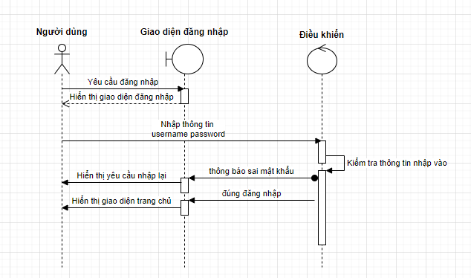

* 1. **Đăng ký**

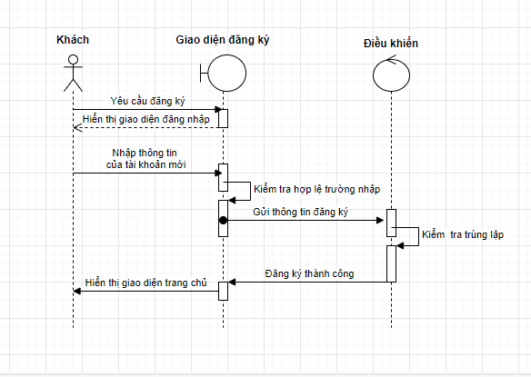

* 1. **Ca sử dụng CRUD.**

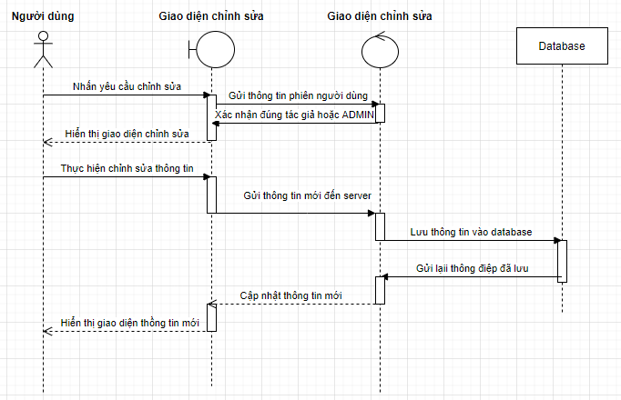

* 1. **Ca sử dụng Tìm kiếm**

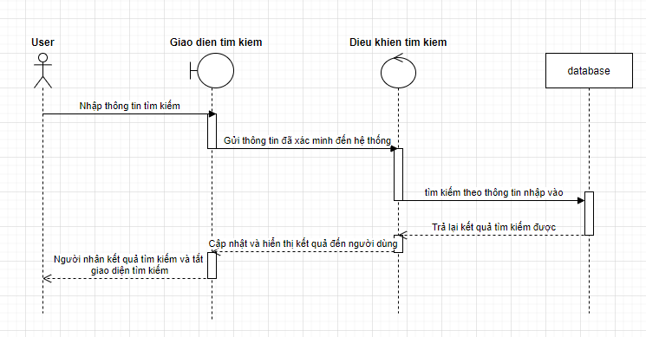

* 1. **Ca sử dụng Liên hệ :**

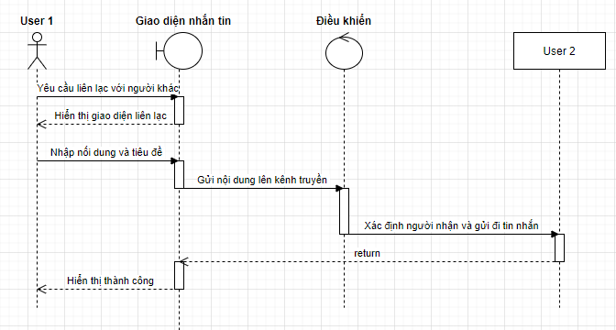

1. **Thiết kế cơ sở dữ liệu.**
   1. **Biểu đồ cơ sở dữ liệu**

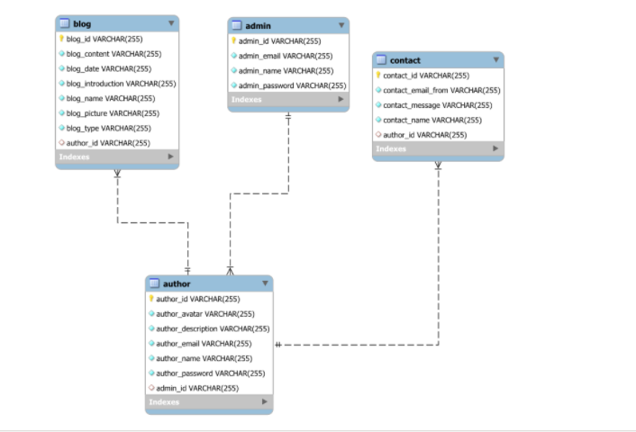

1. **Biểu diễn sơ đồ lớp (Class diagram UML)**

